주차 | 37 주차 | 기간 | 2025.05.10 ~ 2026.05.16 | 지도교수 | (서명)
이번주 한일 요약 | - 나이아가라를 이용한 이펙트 제작  - 타일 텍스쳐 제작
<상세 수행내용>
- 나이아가라 이펙트 제작
수증기 이펙트 및 텍스쳐 제작
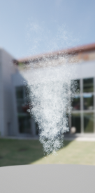
전기 이펙트 추가
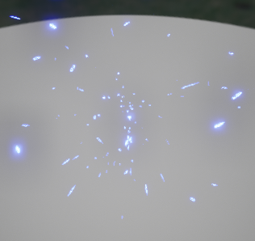
- 천장, 바닥 타일 추가
- 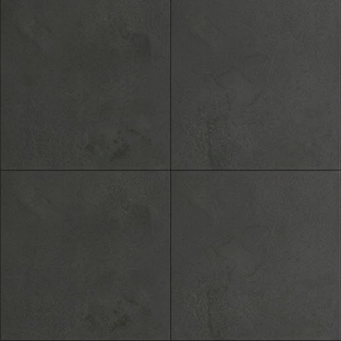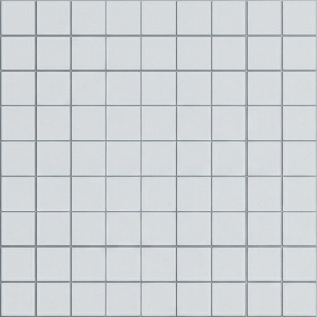
문제점 정리
해결방안
다음주차 | 38 주차 | 다음기간 | 2025.05.17 ~ 2026.05.23
다음주 할일 | - 오브젝트 추가 제작
지도 교수
Comment

